新 书 推 荐

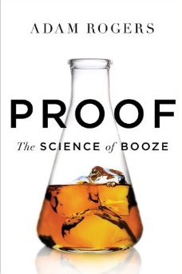
中文书名：《证明：酒之科学》
英文书名：Proof: The Science of Booze
作 者：Adam Rogers
出 版 社：Houghton Mifflin Harcourt
代理公司：WME/ANA/Lauren Li
页 数：272页
出版时间：2014年5月
代理地区：中国大陆、台湾
审读资料：电子稿
类 型：科普

内容简介：

当你知道酒杯中的微酿麦芽啤酒、纯麦芽威士忌或纳帕赤霞珠葡萄酒真正是什么的时候，喝酒又会增添许多乐趣。所有这些酒都起源于发酵作用，在发酵过程中，一种叫做酵母的菌类会消化糖分并产生酒精，人类饮用这种产生物已经有上万年的历史了。蒸馏技术由一位女士发明，已经有两千年的历史了，直至今日我们仍然在不断完善这一技术。酒精气味的分子代码仍是一个需要揭开的谜，拥有高科技实验室和资金支持的科学家们还在不断探索这一谜题。

在本书中，亚当·罗杰斯揭示出酒精是科学的奇迹，继而深入讲述了酿酒和饮酒的乐趣——以及饮酒的影响。酿造和销售酒精的人会谈论与酒精相关的历史和传统，但是，酒精产品却需要物理学、分子生物学、有机化学和一点冶金学的知识，而且我们对这些产品的品尝则融合了心理学和神经学。

本书将读者从威士忌酿造业的麦加圣地苏格兰高地带到加州大学戴维斯分校酒类研究实验室，从肯塔基州波本地区带到了世界上最复杂的基因序列分析实验室，并且将读者带入各式酒吧——将各色人物和酿酒业背后日新月异的科技发展栩栩如生地展示在读者面前。

作者简介：

亚当·罗杰斯（Adam Rogers）是《连线》（Wired）杂志编辑，他的专题报道《天使的一份》（The Angels’ Share）曾获得2011年美国科学促进会卡夫利科学新闻奖。在来到《连线》工作之前，他是麻省理工大学Knight Science Journalism奖学金获得者，并且为《新闻周刊》（Newsweek）撰写科技方面的文章。

谢谢您的阅读！
请将反馈信息发至：李文浩（Lauren Li）
安德鲁·纳伯格联合国际有限公司北京代表处
北京市海淀区中关村大街甲59号中国人民大学文化大厦1705室
邮编：100872
电话：010-82449901
传真：010-82504200
Email：Lauren@nurnberg.com.cn
网址：http://www.nurnberg.com.cn
微博：http://weibo.com/nurnberg
豆瓣小站：http://site.douban.com/110577/

